Домашнее задание по сольфеджио 4 класс от 03.10, 04.10, 06.10 и 07.10.2022

- Перепишите данные аккорды в тональности в тетрадь и подпишите их названия. (Это могут быть как T53, S53, D53, так и их обращения)
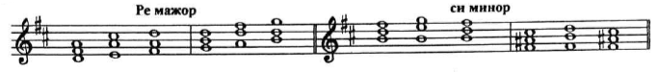

- Перепишите мелодию в тетрадь и укажите, по звукам каких аккордов движется мелодия в данном примере. (Тональность в мелодии - Фа мажор)

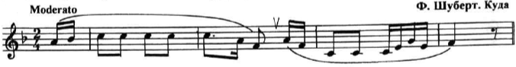

- Разучить данную мелодию и петь ее с дирижированием

Дорогие ребята и родители!
По всем вопросам (непонятная тема, трудности с домашним заданием и др.) можно и нужно писать мне на почту darsert.solf@gmail.com

